**Aula VIII - Desenvolvimento Web III**

**Conteúdo Complementar**

**Variáveis de Classe - Escopo**

**Variáveis Globais e Locais**

________________________________________________________________________________________________

Fontes:

<http://www.berriel.com.br/ltpi/aula15/aula15.htm>

<http://estacio.webaula.com.br/BiBlioTECA/Acervo/Basico/dap274/Biblioteca_52499/Aula%204%20-%20Escopo%20de%20variaveis.pdf>

<http://proedu.rnp.br/bitstream/handle/123456789/1541/15.8_versao_Final_com_ISBN-Tecnicas_Programacao_07.07.14.pdf?sequence=1&isAllowed=y>

________________________________________________________________________________________________

**Escopo das Variáveis – Atributos**

As variáveis são especificadas de acordo com o escopo (**local onde são criadas**) de sua declaração. Variáveis declaradas dentro de um método (função ou procedimento) são nomeadas variáveis locais e são conhecidas (podem ser acessadas) **apenas dentro do método**. As variáveis declaradas na classe, que constitui o programa, são nomeadas globais e podem ser acessadas

dentro de qualquer método da classe

As variáveis de classe Java correspondem às variáveis globais usadas em outras linguagens.Elas são muito parecida e são divididas em:

**Variáveis Globais e Locais**

**Variáveis Globais** são aquelas declaradas no início de um algoritmo. São visíveis, ou seja, podem ser utilizadas no algoritmo principal e por todos os outros subalgoritmos.

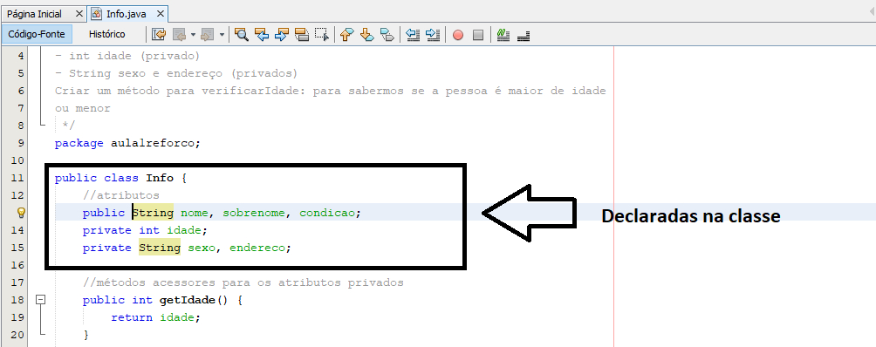

**Variáveis Locais** são aquelas declaradas no início de um subalgoritmo. São visíveis, ou seja, podem ser utilizadas somente pelo subalgoritmo onde foram declaradas

